МБУ «ЦБС» го Красноуральск
Центральная городская библиотека
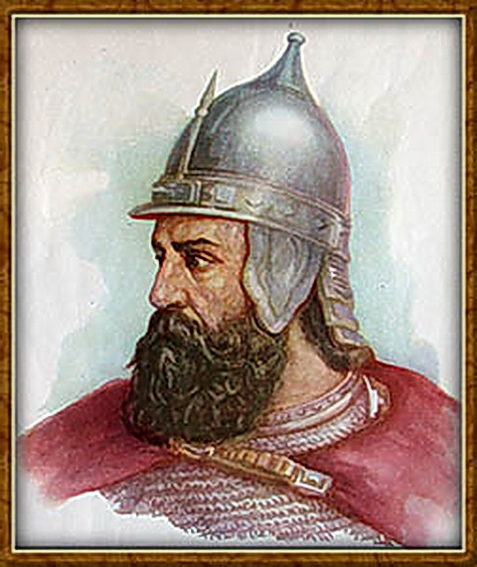

Дмитрий

Иванович

Донской

12 октября 1350 — 19 мая 1389

г. Красноуральск

2014 г.
Дми́трий I Ива́нович прозванный Донским за победу в Куликовской битве— князь Московский (с 1359) и великий князь Владимирский (с 1363). Сын князя Ивана II Красного и его второй жены княгини Александры Ивановны. В правление Дмитрия Московское княжество стало одним из главных центров объединения русских земель, а Владимирское великое княжение стало наследственной собственностью московских князей, хотя при этом из-под его влияния вышли Тверское и Смоленское княжества. После ряда одержанных в правление Дмитрия значительных военных побед над Золотой Ордой её набеги хотя и продолжались ещё около двух веков, она не решалась на битву с русскими в открытом поле. Также был построен белокаменный Московский Кремль. За первые 20 лет своего правления Дмитрий сумел стать признанным главой антиордынской политики в русских землях, собирателем русских земель («всех князей русских привожаше под свою волю»). Представление о независимости и политическом единстве Руси стало при нём совпадать с идеей сильной великокняжеской московской власти. Великое княжество Владимирское окончательно перешло под власть Москвы, тем самым сделав процесс московского возвышения необратимым. Территория Московского княжества расширилась при Дмитрии за счёт территорий Переяславля, Галича, Белоозера, Углича, Дмитрова, части Мещеры, а также костромских, чухломских, стародубских и северных коми-зырянских (где была основана пермская епископия) земель. С другой стороны, были потеряны западные земли, включая Тверь (1383) и Смоленск (1386). А основная территория была разорена как войнами с Великим княжеством Литовским (с первым литовским вторжением в 1368 году закончилась отмеченная летописцем тишина великая на 40 лет, наступившая в Северо-Восточной Руси после разгрома Твери) и другими княжествами, так и нашествием Тохтамыша и последующей выплатой значительной дани. При Дмитрии Донском в Москве была впервые начата чеканка серебряной монеты — раньше, чем в других русских княжествах и землях. Культурную жизнь княжества времён Донского характеризует создание произведений, связанных с победой русского оружия (ставших позже основой «Сказания о Мамаевом побоище» и «Задонщины», прославлявших успехи русского оружия на Куликовом поле). Великий князь владимирский и московский Дмитрий Иванович Донской умер 19 мая 1389 года, погребён в Москве в Архангельском соборе Кремля.
«Дмитрий Донской» — кинофильм 1909 года (Франция). Куликовская битва, доставившая Дмитрию прозвище «Донского», окружила имя его ореолом и сделала его героем многих сказаний. Одно из таких сказаний и послужило сюжетом для картины и заключается в следующем. Орды Мамая рыскали по городам и сёлам России. Не встречая отпора со стороны великокняжеских войск, занятых междоусобицей и не сумевших соединиться в одно целое, могучее войско, татары почти безнаказанно хозяйничали на Руси. В один из своих набегов татары напали на небольшую деревушку и в семье одного старого крестьянина убили сына, не захотевшего изменить вере отцов, и забрали в плен дочь. Старик-отец, не потерявшись, выследил стоянку татар и бросился к Дмитрию Донскому, прося у него защиты. Добрый князь тотчас же снаряжает погоню и, сам став во главе отряда, нападает на вражеский стан и, разбив его, освобождает дочь старика. Такое в двух словах содержание ленты. Превосходно разыгранная картина дает полное понятие об эпохе, быт деревенский, военный и великокняжеский.

